图论课程设计：

选题1 图序列判定小软件
要求：通过软件界面输入任意一个有限非负整数序列，如果是图序列，界面上显示一个对应的简单图，否则，界面上显示“否”。
程序结果演示:
第一组输入：[1 1 1]
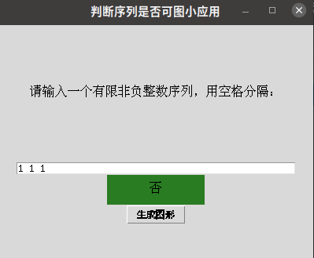
在界面上显示结果否 不可图

第二组输入：[2 2 2]
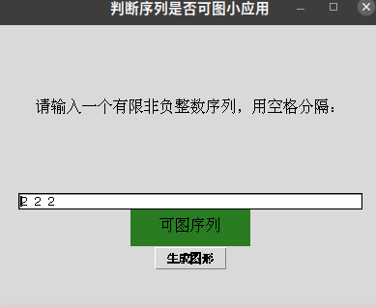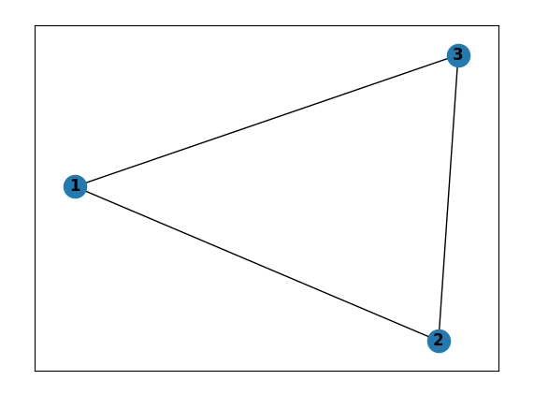
界面显示可图，并且将简单图画出

第三组输入：[6 5 4 3 2 2 2]
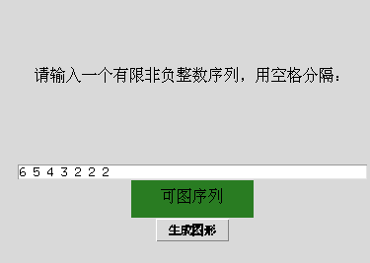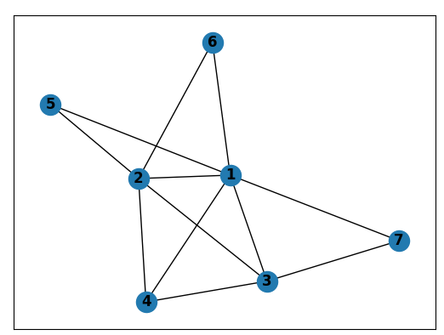
第四组输入：[6 5 5 3 2 2 2]
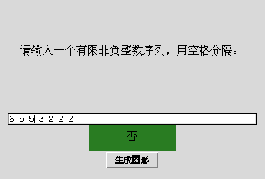

第五组输入：[5 5 5 3 2 2 2]
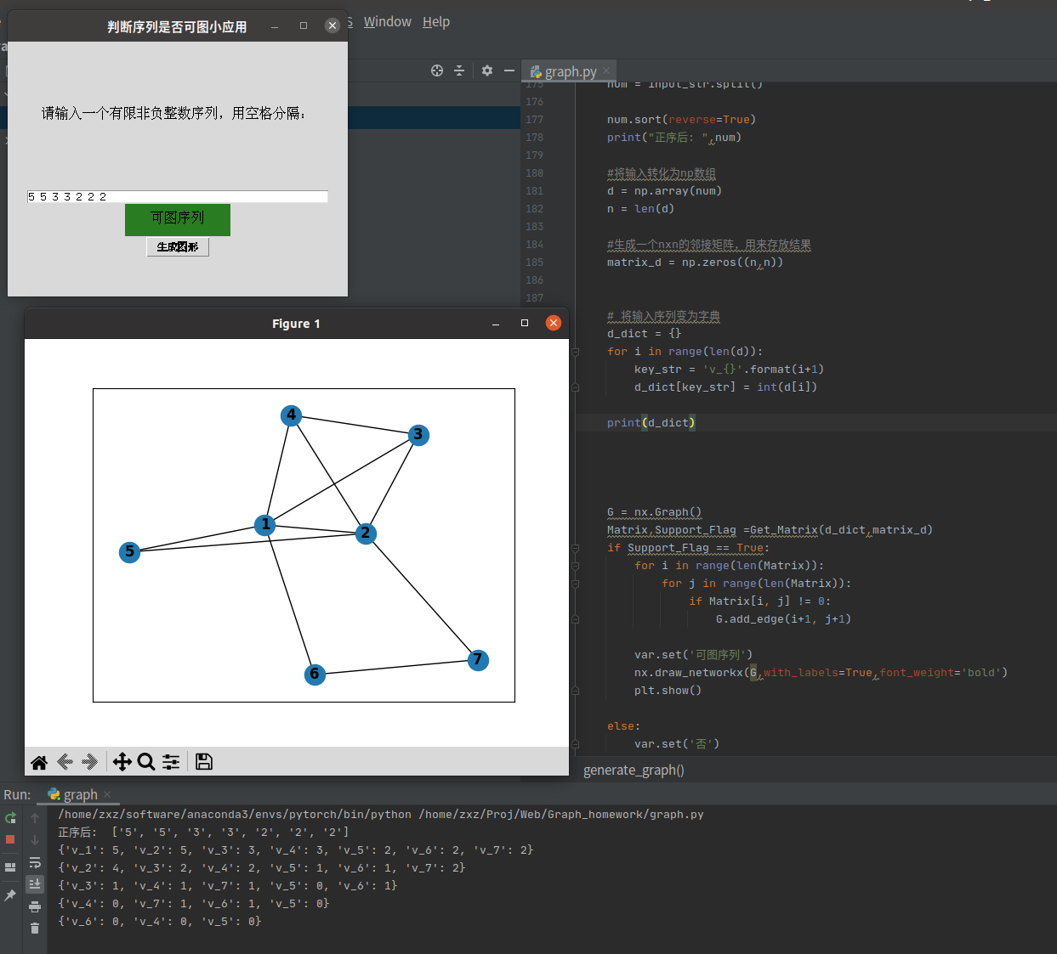
第六组输入：[0 0 0 0 0]
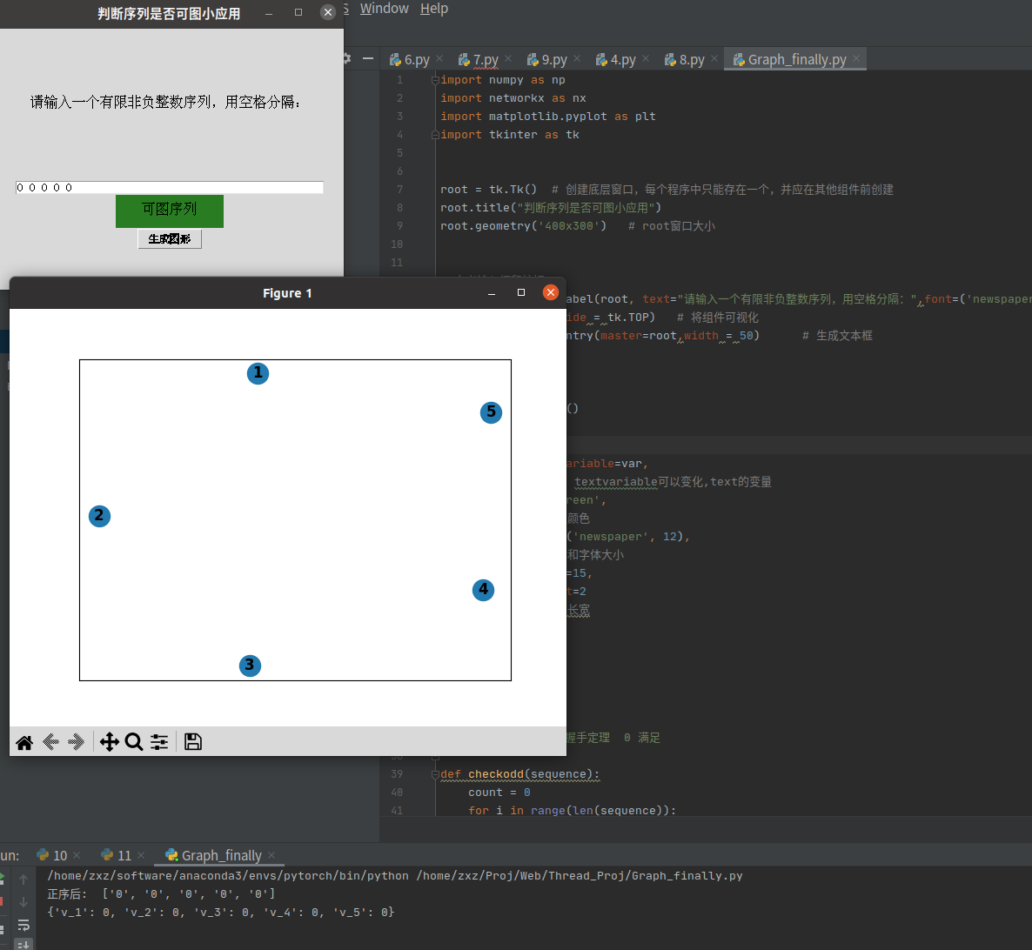

第七组输入：[2 2 2 3 3 3 3]
